A FÖLDRENGÉS - NAD SZEMPONTJAI

Dulácska Endre

KIVONAT

Az Eurocode-8 (EC8), azaz az MSZ ENV 1998-1-1 előszabvány több füzetet tartalmaz. Ezek közül az első részben az
"Általános szabályok. Szeizmikus hatások és a tartószerkezetekre vonatkozó általános követelmények"
című füzethez készült el a Nemzeti Alkalmazási Dokumentum (NAD).
Ez a NAD az EC8 szabvánnyal együtt használandó szabványok felsorolásán kívül lényegé-
ben a hazai szeizmikus zónák (körzetek) beosztását, az egyes zónákban számításba veendő tervezési talajgyorsulás alapértékét, valamint a szeizmikus hatás figyelembeveendő függőleges komponensét tartalmazza.

A NAD ELŐZMÉNYEI

A földrengés erősségének mérésére két fogalmat használnak. Egyik az M magnitúdó, mely Richter-től származik. Ez a fészekmélységben lévő kipattanási hely, az úgynevezett. hipocentrumban kipattant energia logaritmusával arányos. A maximális magnitúdó M = 9 körüli, ez jelenti a földkéreg teljes eltörését.( A korunkig észlelt ill. mért értékek mind 9 alatt voltak) A másik mérőszám a Mercalli - Cancani -Sieberg kutatók által bevezetett, és azóta többször módosított I intenzitás, mely a bekövetkezett kárral mutat tapasztalati arányosságot. Az intenzitási skála zérustól 12 - ig terjed. A 3 alatti magnitúdójú rengés csak műszeresen érzékelhető (ember által alig), az I =12-es epicentrális intenzitás pedig az M = 9 magnitúdó értéknek felel meg. Korábban az MKS (KGST) volt érvényes, ma pedig az EMS (Európai) skála szokásos. Az intenzitási értékelés hátránya, hogy a károknál nem tudják figyelembe venni, hogy pl. az összedőlt épületet méretezték e földrengésre, vagy sem, és ha igen, akkor mekkorára.
A magyar helyzet az elmúlt évtizedekben sajátosan alakult. A hivatalos szemlélet sokáig azon az állásponton volt, hogy magyarországon pedig földrengések nincsenek. Ezért a földrengési méretezésre kiadott MI csak ajánlott volt, és nem volt kötelező alkalmazni.
A helyzet 1998 jan.1.-én változott meg, amikoris a megjelent új Építési Törvény kötelezően előírta a szeizmikus hatás elleni méretezést. Hogy ezt miként kell végrehajtani, azt nem lehetett tudni.
A problémát megtárgyaltuk az Európai Földrengésmérnöki Egyesület (EAEE) Magyarországi Bizottságában (mely az Magyar Tudományos Akadémia, azaz az MTA Magyar Nemzeti Bizottságaként működik), és elhatároztuk, hogy az egyértelmű meghatározás és ellenőrzés céljából a szeizmikus zónahatárokat a közigazgatási megyehatárokkal kell azonosnak venni. Ez természetesen nem azért történt, mintha a földrengés ismerné a megyebeosztást, de csak így lehet az alkalmazást megkövetelni és ellenőrizni, mert a megye az a közigazgatási terület, melynek van építési hatósága. E zónákhoz az akkori adatok ismeretében talajgyorsulási adatok is tartoztak.
Időközben le lettek fordítva az EC8 egyes füzetei, és megjelent Zsíros Tibor kiváló munkájaként a Magyar Földrengéskatalógus [ 1 ].

Az Európai elvek szerint a tervezési gyorsulást (erre kell méretezni) 475 évi visszatérési periódusra, 50%-os valószínűséggel kell meghatározni, úgy, hogy a szeizmológiai csúcsgyorsulási értékeket egy 1-nél kisebb (zérus és 1 közötti) szorzóval kell szorozni. Ez a szorzó területfüggő, függ az adott terület talajdinamikai paramétereitől, az építési szokásaitól, és a gazdasági lehetőségeitől (most 0,8-ra vettük). Az intenzitási definíció bizonytalanságai miatt szakítottak az intenzitási fokozatokkal, és zónákat kell meghatározni, amelyekre meg kell adni a tervezési gyorsulási értékeket. E processzust az 1.ábra mutatja.

A NAD KIDOLGOZÁSA

A NAD kidolgozásához újraértékeltük a korábbi értéket. A megyehatári zónahatárokat, mint ésszerű zónaszakaszokat meghagyva a Zsíros Tibor féle Magyar Földrengéskatalógus adatai alapján igyekeztünk meghatározni a tervezési gyorsulás alapértékeit.
Tekintve, hogy a Földrengéskatalógus 250 éves visszatérési periódusadatokat tartalmazott pl. 75%-os valószínűségi szinten, át kellett értékelni az EC8 megkívánt szintjére. Az átértékelés csak extrapolálással volt lehetséges. Az átértékelés elvét vázlatosan a 2. ábra mutatja be. Ez azt jelenti, hogy a Földrengéskatalógus 250 éves visszatérési periódusidőre vonatkozó 75%-os valószínűségi szintű adatait közelítően egyenlőnek lehet venni az EC8 475 évi visszatérési periódusra 50%-os valószínűséggel megkívánt értékeivel. Ez a 3.ábrán látható.
Erre a térképre ráhelyezve a megyebeosztású térképet, közelítően meg lehetett határozni az egyes megyék tervezési gyorsulásértékeit, figyelembevéve azt is, hogy ez lehetőleg konform legyen az európai országok értékeivel, és a határok mentén ne térjen el túl nagy értékkel a szomszéd országokétól.
Az MTA Bizottság a benyújtott tervezeten bizonyos korrekciókat hajtott végre (általában emelve egyes megyék értékeit), és a zónatérképet így hagyta jóvá.
Ezt a földrengési térképet fogadta el a NAD Bizottság, és így a kidolgozott NAD a 4. ábrán látható térképet vette alapul.
A földrengés függőleges gyorsulásértékeinek meghatározásához az EC8-ban ajánlott érték 70%-át vettük. Ez még így is kétszerese az MI adta értéknek.

A NAD SZÖVEGE

A csatlakozó szabványok hosszú felsorolását mellőzve csak a lényeget közöljük a NAD fejezet ill. szakasz számaival.
2. Alkalmazási szabályok, utasítások és magyarázatok

2.1. A szabvány 4.1. szakaszához:

2.1.1. Az (1)P bekezdéshez:

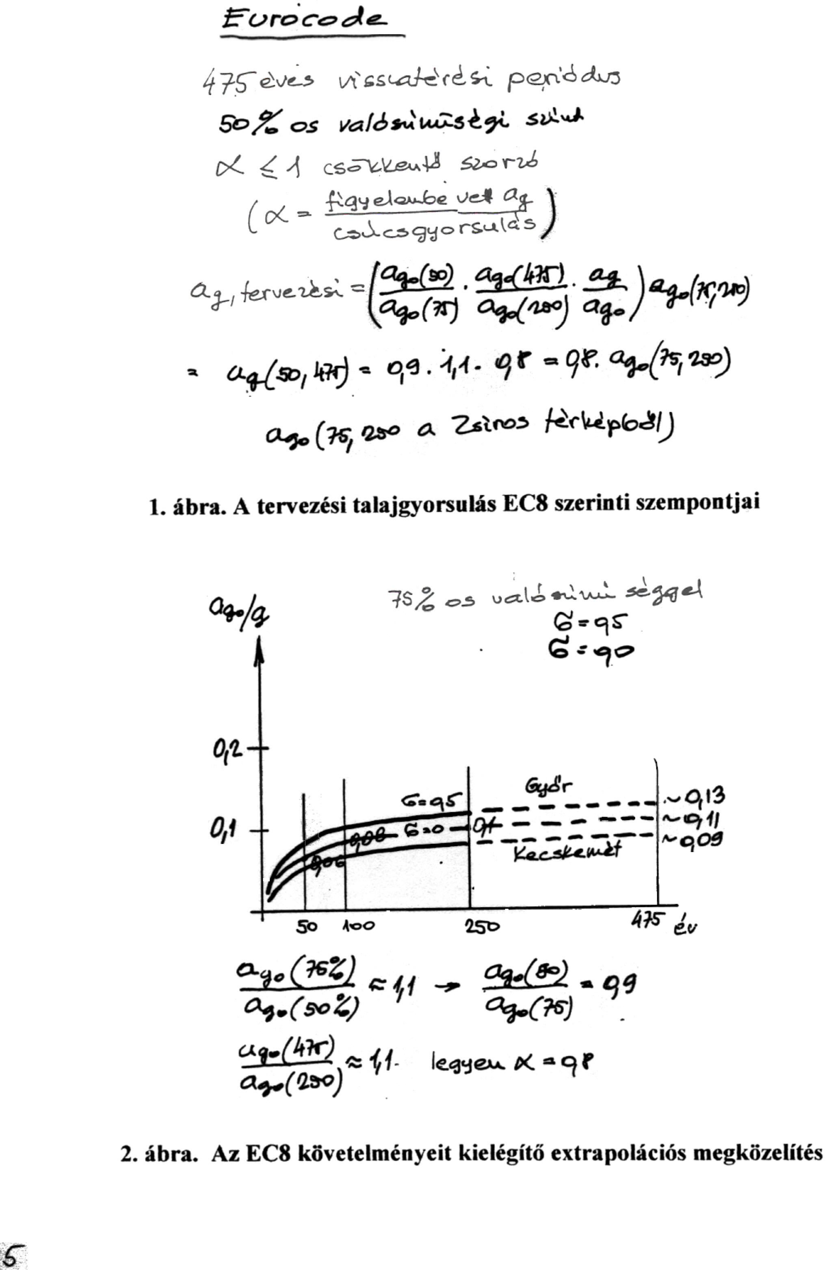
A Magyarország területére meghatározott szeizmikus körzetek (a továbbiakban zónák) az MTA - EAEE Magyar Nemzeti Bizottság ( a Magyar Tudományos Akadémia és az Európai Földrengésmérnöki Egyesület közös magyar bizottsága ) állásfoglalása szerint a következők:
Az országban három különböző szeizmikus zónát különböztetünk meg. Minden egyes megye a saját teljes területével azonos szeizmikus zónába tartozik. Az egyes megyékre vonatkozó zónajelek a következők:

1. Zóna: Nincsen.
2. Zóna: Békés megye, Borsod-Abauj-Zemplén megye, Csongrád megye, Hajdú-Bihar megye, Jász-Nagykun Szolnok megye, Nógrád megye, Szabolcs-Szatmár-Bereg megye, Tolna megye.
3. Zóna: Baranya megye, Bács-Kiskun megye, Fejér megye, Győr-Sopron megye, Heves megye, Pest megye (beleértve Budapestet), Somogy megye, Vas megye, Veszprém megye, Zala megye.
4. Zóna: Komárom megye.

2.1.2. A (2) és a (3) bekezdésekhez:

Az ag tervezési talajgyorsulást a 475 éves referencia visszatérési periódust figyelembevéve 50%-os valószínűségi szinten (várható érték) értékelve kell kezelni, egy csökkentő szorzó alkalmazásával.
Az MTA - EAEE Magyar Nemzeti Bizottság (a Magyar Tudományos Akadémia és az Európai Földrengésmérnöki Egyesület magyar bizottsága ) állásfoglalása szerint. a Magyarországra jellemző kis és közepes magnitúdójú rengésekre a csökkentő szorzó 0,8 értékűre vehető fel, és ezzel az egyes zónák becsült ag tervezési talajgyorsulási értékei szokványos épületek esetében a következők

1. Zóna: ag = 0,04g,
2. Zóna: ag = 0,06g,
3. Zóna: ag = 0,08g,
4. Zóna: ag = 0,10g.

A fenti értékekben g = 981cm/sec2, a nehézségi gyorsulás.

Speciális épületek esetén más értékek alkalmazása válhat szükségessé.

2.1.3. A (4) bekezdéshez:

Magyarország teljes területe "alacsony szeizmicitású" körzetbe tartozik.

2.2. A Szabvány 4.2.1 szakaszának (3) bekezdéséhez:

A szeizmikus hatás függőleges összetevőjét a magyarországi szeizmikus viszonyokat figyelembevéve a következőkre szabad felvenni:

- 0,15 s-nál kisebb T rezgési periódusidő esetén az ordinátákat 0,50 tényezővel, és
- 0,50 s-nál nagyobb T rezgési periódusidő esetén az ordinátákat 0,30 tényezővel kell szorozni.
- 0,15 s és 0,50 s közötti T rezgési periódusidő esetén a szeizmikus hatás függőleges összetevőjére vonatkozóan lineáris interpolációt szabad alkalmazni.

2.3. A Szabvány 4.2.2. szakaszának 5. bekezdéséhez:

A talaj plasztikus indexét (PI) százalékban kell értelmezni.
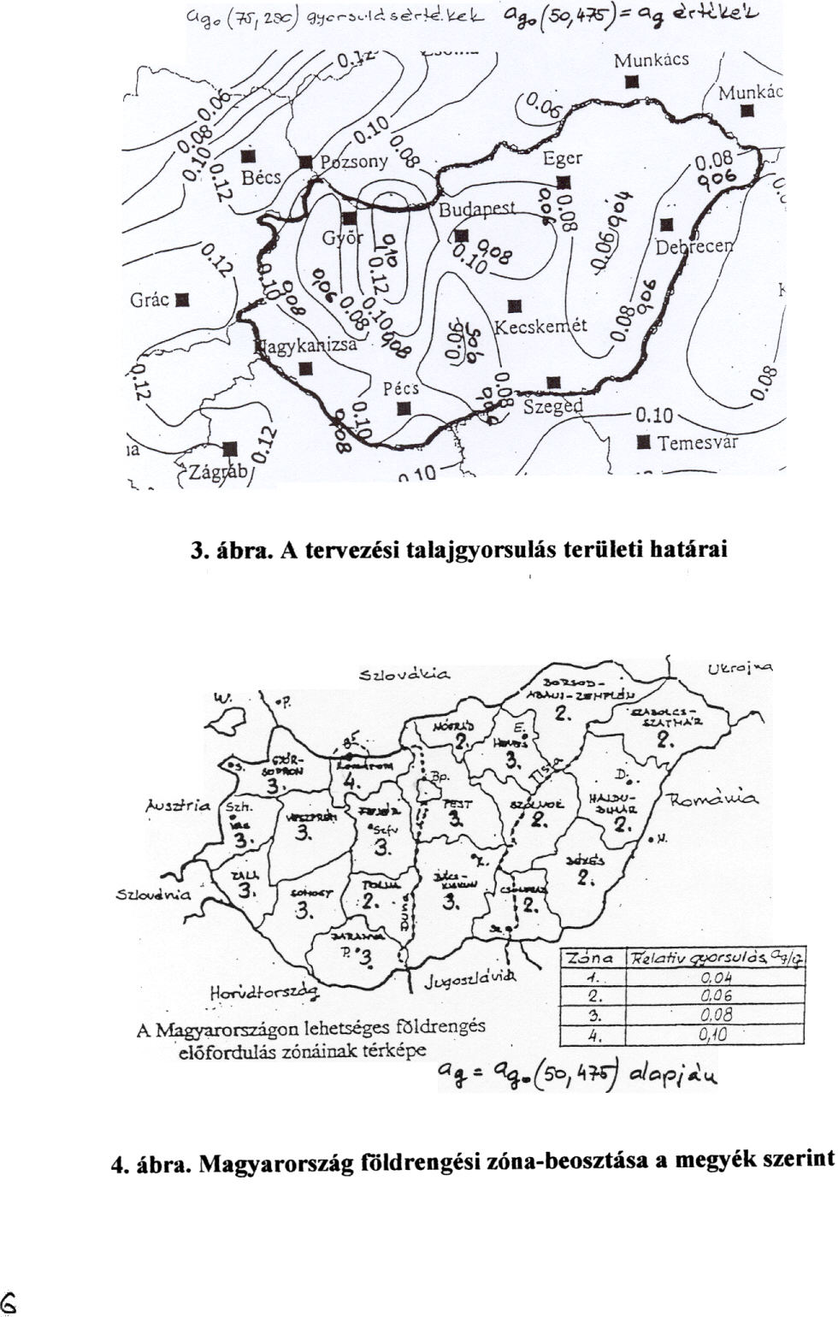
2.4. A Szabvány 4.2.3 szakaszának (1) bekezdéséhez:

A (4.6) összefüggéssel számítható dg eltolódási csúcsérték túlzott, az a hazai tapasztalatok alapján mintegy kétszerese a Magyarországon várhatónak.

A NAD értékelése

Természetesen a számértékek körül a Bizottságban vita alakult ki. A szeizmológusok nagyobb értékeket szerettek volna, a mérnökök alacsonyabbakat. Végül is kompromisszumként elfogadták az itt vázolt zónaerősségi beosztást. Vegyük figyelembe hogy csak csekély mértékben alkalmaztuk az EC8 által lehetővé tett csökkentő szorzót, és a NAD tervezési talajgyorsulási értékei többszörösei az MI gyorsulásértékeknek. Az ország területére való összehasonlítást az 1.táblázat mutatja.
Az ag talajgyorsulások összehasonlítása
1. táblázat
Város | Megye | Az ag talajgyorsulás [cm/s²]
Város | Megye | MI szerint | EC NAD szerint | EC / MI
Budapest | Pest | 0,025 | 0,08 | 3,2
Komárom | Komárom | 0,050 | 0,10 | 2,0
Győr-Sopron | Győr-Sopron | 0,010 | 0,08 | 8,0
Szombathely | Vas | --- | 0,08
Zalaegerszeg | Zala | 0,005 | 0,08 | 16,0
Kaposvár | Somogy | 0,010 | 0,08 | 8,0
Veszprém | Veszprém | --- | 0,08
Pécs | Baranya | 0,010 | 0,08 | 8,0
Paks | Tolna | 0,005 | 0,06 | 12,0
Székesfehérvár | Fejér | --- | 0,08
Kecskemét | Bács-Kiskun | 0,050 | 0,06 | 1,6
Szeged | Csongrád | 0,010 | 0,06 | 6,0
Békéscsaba | Békés | 0,010 | 0,06 | 6,0
Jászberény-Szolnok | Szolnok | 0,025 | 0,06 | 6,0
Debrecen | Hajdú-Bihar | --- | 0,06
Nyíregyháza | Szabolcs-Szatmár | --- | 0,06
Sárospatak-Miskolc | Borsod-A. Zemplén | --- | 0,06
Eger | Heves | 0,005 | 0,08 | 1,6
Salgótarján | Nógrád | 0,025 | 0,06 | 2,4

IRODALOM

[ 1 ] Zsíros T.: A Kárpát -medence szeizmicitása és földrengés veszélyessége:
Magyar Földrengéskatalógus (456-1995).
MTA Földtudományi Kutatóközpont, Geodéziai és geofizikai Kutatóintézet, Szeizmológiai Obszervatórium, Budapest, 2000.

Dr.Dulácska Endre, okleveles építészmérnök, a műszaki tudományok doktora, Prof.emeritus egyetemi tanár
Budapesti Műszaki és Gazdaságtudományi Egyetem Szilárdságtani Tanszék
1111 Budapest, Műegyetem rkpt. 3.

